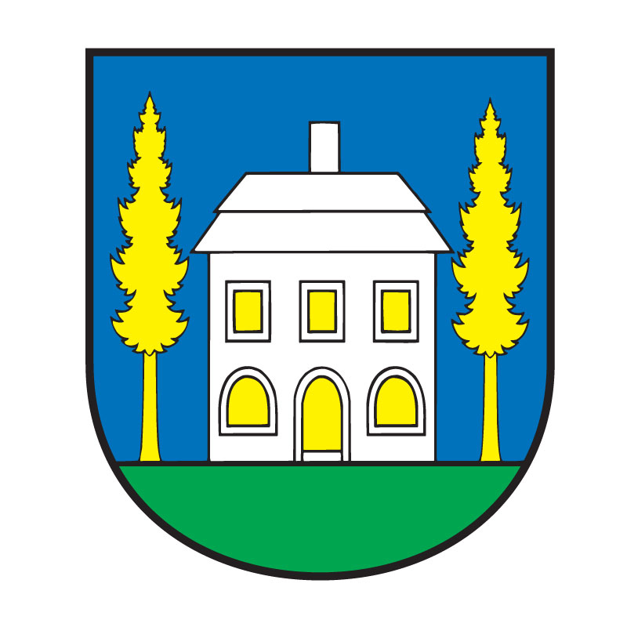
STAROSTA OBCE ŠEMŠA, ŠEMŠA 116, 044 21 ŠEMŠA

V Šemši dňa 05.06.2017

P o z v á n k a

V súlade s ustanovením § 13 ods. 4 písm. a/ zák. SNR č. 369/1990 Zb. o obecnom zriadení v znení neskorších predpisov

starosta obce zvoláva
zasadnutie obecného zastupiteľstva obce Šemša,

ktoré sa uskutoční dňa 09.06.2017 o 18.00 hod. v zasadačke Obecného úradu v Šemši

s navrhovaným programom:

PROGRAM:
- Otvorenie zasadania.
- Schválenie programu rokovania zasadnutia OZ, určenie overovateľov a zapisovateľa.
- Kontrola plnenia uznesení.
- Stanovisko hlavnej kontrolórky k návrhu záverečného účtu
- Záverečný účet roku 2016
- Správa audítora za rok 2016
- Prerokovanie pozastavenia výkonu uznesenia
- Vyhodnotenie obchodnej verejnej súťaže na predaj pozemku parcela registra „C“ č. 558 o výmere 399 m²
- Informácia Riaditeľky ZŠ Šemša o predpokladanom počte žiakov v školskom roku 2017/2018
- Dni obce – organizačné zabezpečenie
- Ponuka firmy KOOR s.r.o.
- Schválenie nájmu poľnohospodárskej pôdy
- Rôzne
- Stavanie mája 2017 – vyhodnotenie
- 3. pilier doplnkového dôchodkového poistenia
- Záver.

Jozef Lukáč
starosta obce

